**МБДОУ - детский сад комбинированного вида №248**

**г. Екатеринбург**

**Рабочая тетрадь по развитию основ финансовой грамотности у дошкольников**

**«Знакомимся с деньгами. Монеты»**

**Автор:**

**Подрезова Полина Александровна**

**педагог-психолог**

***Дорогой родитель!***

**Это тетрадь-помощник в ваших разговорах с ребенком на темы финансовой грамотности. С помощью нее вы сможете познакомить ребенка с понятиями: деньги, рубль, монеты, копейки.**

**Для большего погружения в тему рекомендуем вам всегда иметь под рукой монеты разного номинала, которые представлены в тетради, чтобы ребенок всегда мог сопоставить рисунок с настоящей монетой.**

**На первых двух страницах сверху написан вопрос, который нужно задать ребенку. Дальнейший текст поможет вам объяснить ребенку финансовое понятие.**

**Далее вы познакомитесь с монетами разного номинала и научитесь их различать.**

**А потом выполните 5 игровых заданий, имитирующих использование денег в повседневной жизни.**

***Желаем финансовой удачи!***

**Что такое деньги?**

Деньги – это такие специальные бумажки и монетки, а также пластиковые карточки, с помощью которых люди обмениваются вещами и услугами. Деньги хранятся в *кошельке.*

Например, если ты хочешь игрушку в магазине, то ты отдаёшь деньги, а продавец отдаёт тебе игрушку.

Деньги помогают:

* покупать нужные вещи (еду, одежду, лекарства),
* собирать на мечту (копить в копилке),
* выбирать: что купить сейчас, а что потом.

Можно сказать, что деньги – это как волшебный ключик, который открывает возможность получить то, что нужно или хочется.

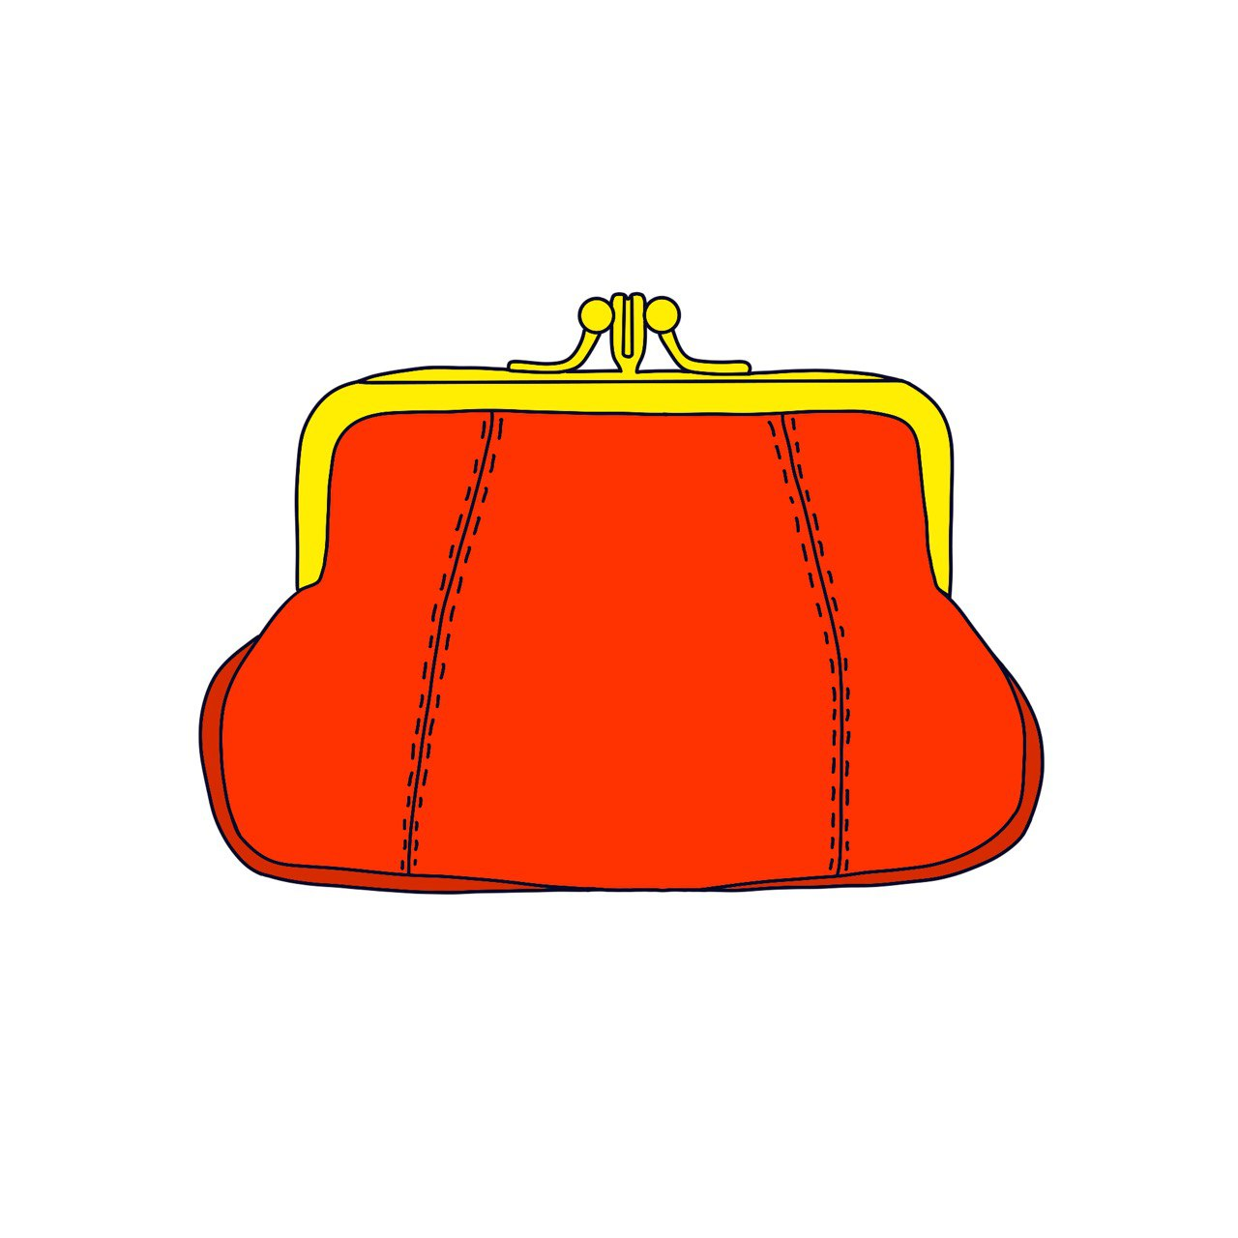

**Что такое рубль?**

Рубль — это главные деньги в нашей стране, России.

За рубли люди покупают еду, игрушки, одежду и всё, что нужно.

Рубль бывает в виде **монет** (маленьких и блестящих) и **бумажных купюр** (разного цвета и размера).

У рубля есть «младшие братья» — копейки: 100 копеек вместе составляют один рубль.

То есть рубль — это единица измерения денег.

Как метр нужен, чтобы измерять длину, так рубль нужен, чтобы измерять стоимость вещей.



**Это официальный знак рубля.**

**Раскрась его твоим любимым цветом**

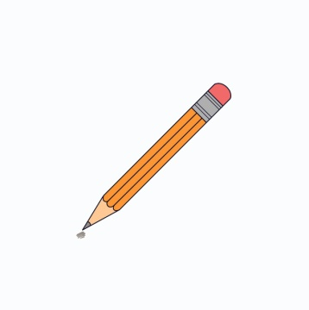

**Познакомимся с монетами.**

**Копейки — это маленькие денежки, части рубля.**

Монеты бывают разного размера и ценности: 1 копейка, 5 копеек, 10 копеек и 50 копеек.

Сто копеек вместе составляют один рубль.

Ими тоже можно платить, но чаще они помогают «дособирать» нужную сумму.









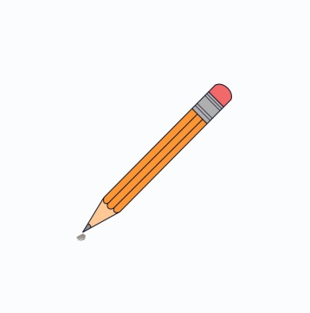

**Раскрась копейки любыми цветами.**

**Рубли в монетах — это твёрдые круглые деньги из металла.**

Они звенят в копилке и помогают покупать нужные вещи.

Есть монеты по 1, 2, 5 и 10 рублей.

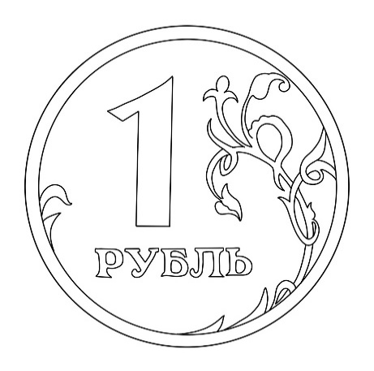

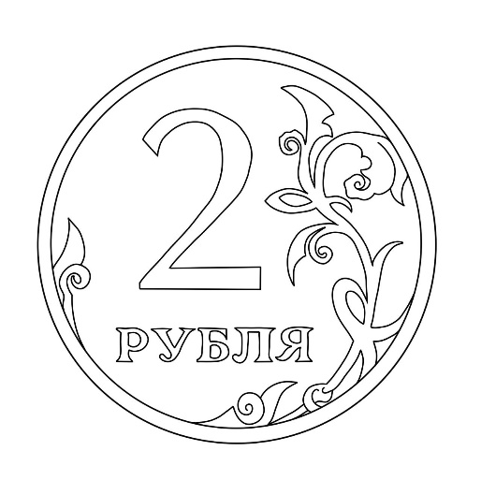

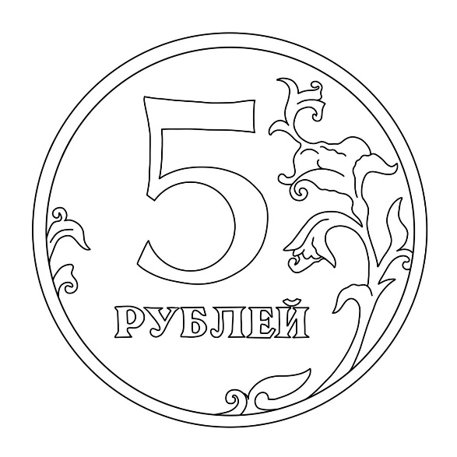



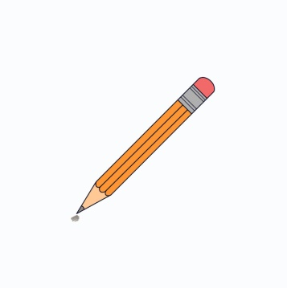

**Раскрась рубли любыми цветами**

**Найди монеты**

Найди у себя дома все монетки и положи их на картинки.

Посчитай и напиши : сколько монет копеек

сколько монет рублей

сколько всего монет





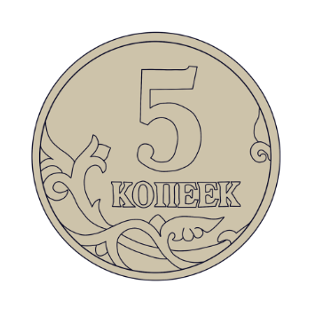

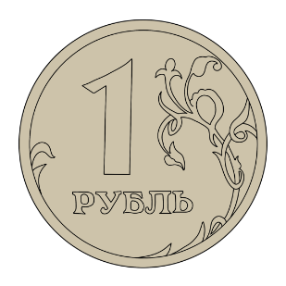

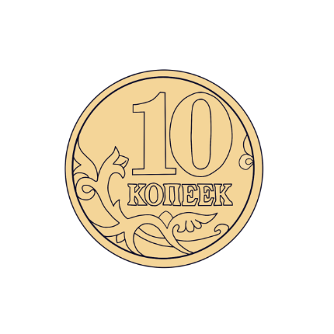

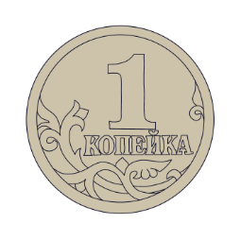

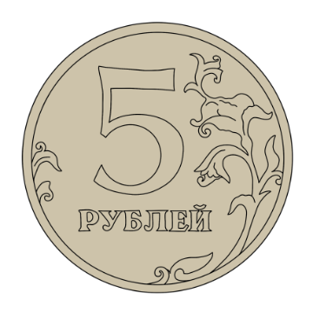

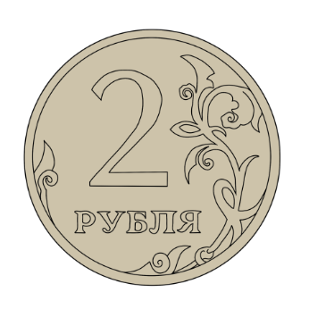

**Овощная лавка**

В овощной лавке сегодня распродажа! Один овощ стоит 1 рубль! Посчитай и напиши сколько будет стоить каждый пакет овощей.

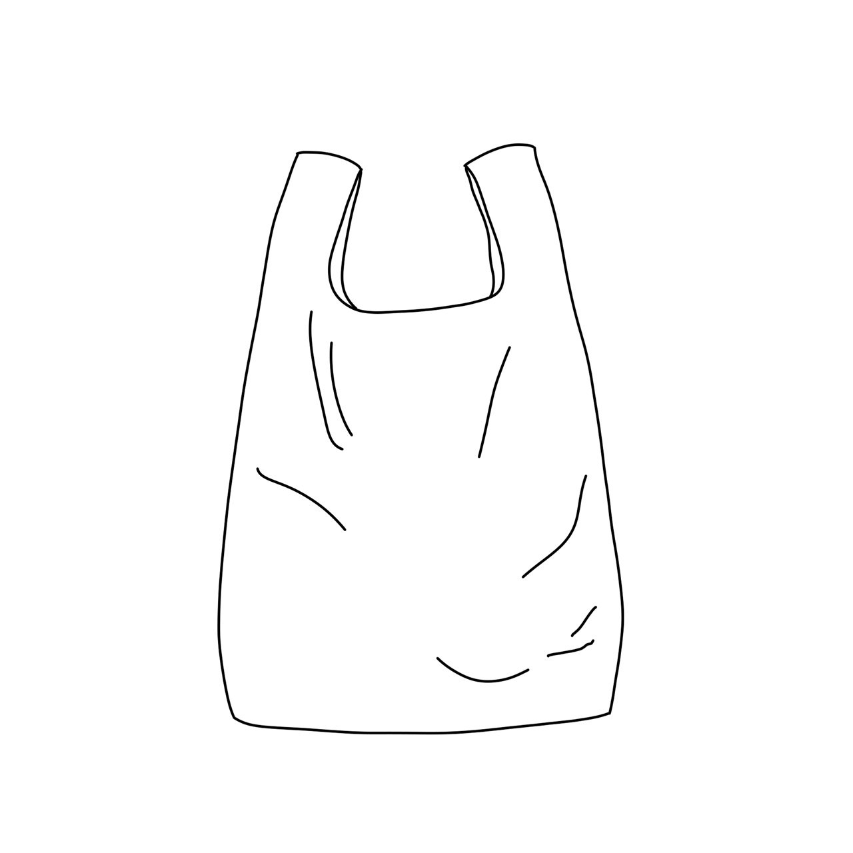







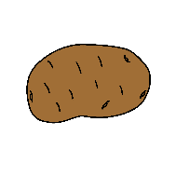

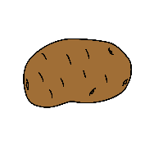











**Кошелек**

Посчитай сколько копеек выпало из кошелька и обведи монету такого же номинала.

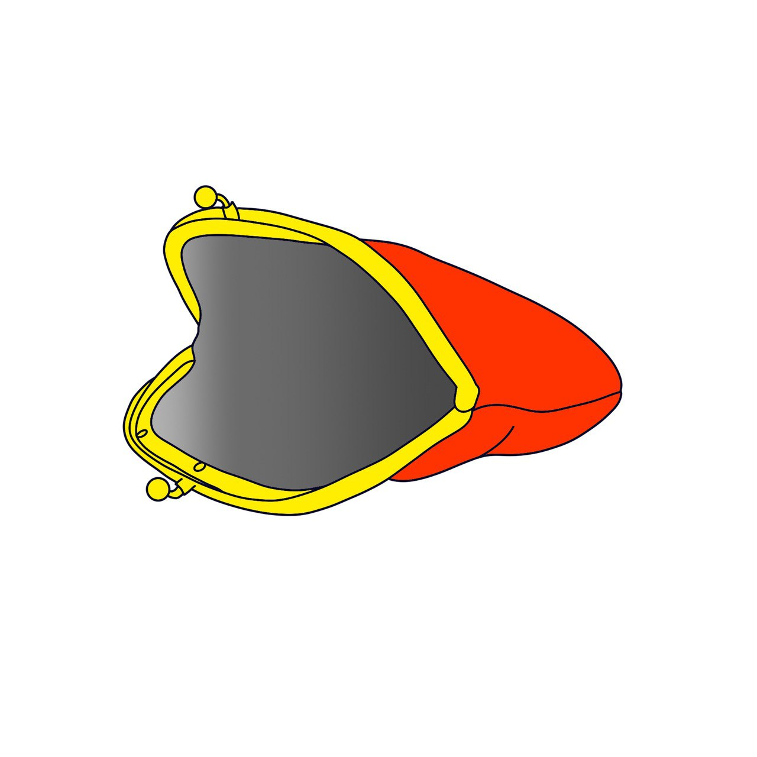

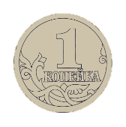











**Гаражная распродажа**

Мише исполнилось уже 7 лет, и он решил продать свои старые игрушки.

У тебя есть 10 рублей, какие игрушки ты сможешь купить?

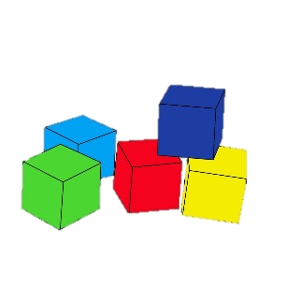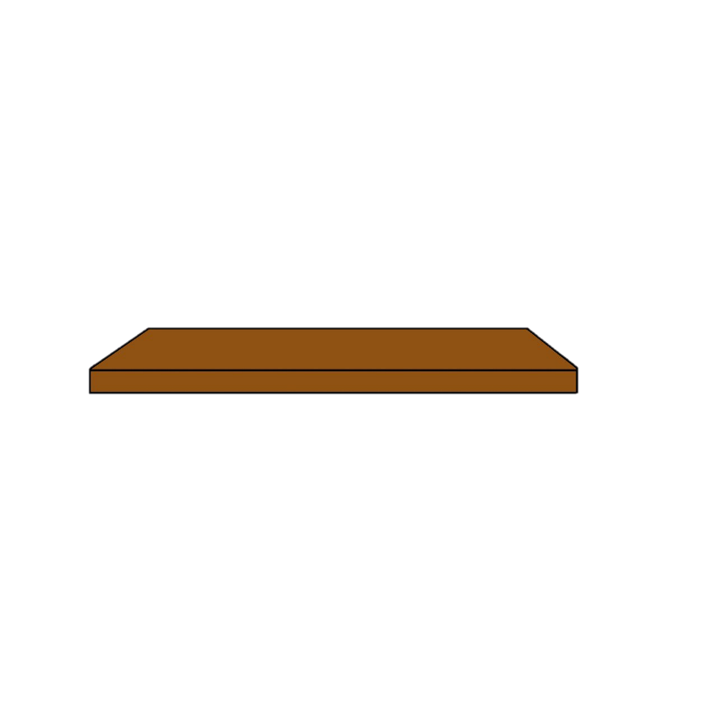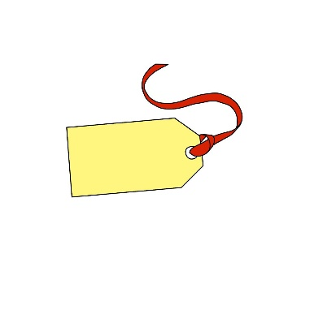

2 р.

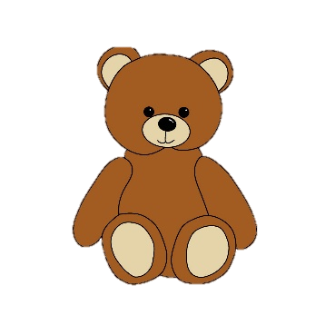





12 р.

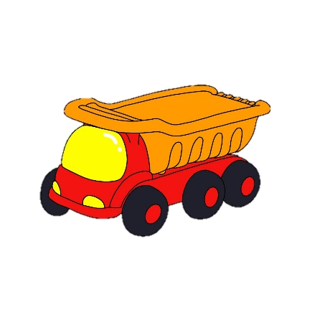



7 р.

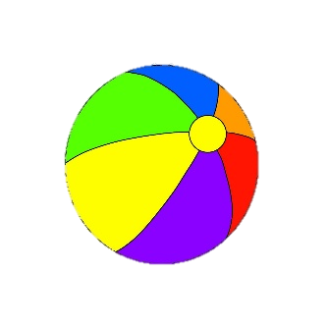



5 р.

**Накопления**

Катя очень хочет новые резинки для волос, цветную ручку и вкусную шоколадку. У нее есть 3 кошелька, куда она откладывает деньги для своих покупок.

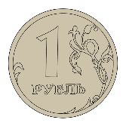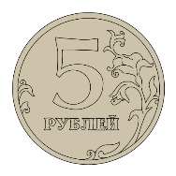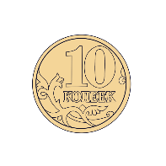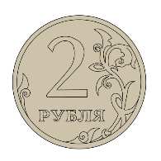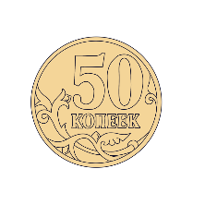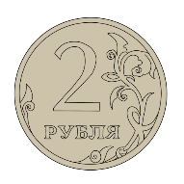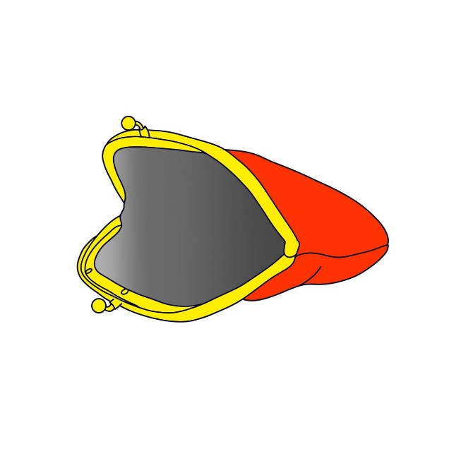Посчитай и напиши сколько накопилось в каждом кошельке.